Государственная информационная система Волгоградской области «Региональная информационная система в сфере здравоохранения Волгоградской области»

Компонент «Запись в другую МО»

Руководство администратора
Содержание
Определения, обозначения и сокращения 3
1 Введение 4
2 Настройка ролей и прав 5
3 Настройка регистратуры 7
4 Доступ к МО 8
5 Настройка квотированных записей 9
6 Настройка прав записи в очередь других МО 10

Определения, обозначения и сокращения
В настоящем документе применяют следующие термины и сокращения с соответствующими определениями и обозначениями:
Термин, сокращение | Определение, обозначение
ЛПУ | Лечебно-профилактическое учреждение
МО | Медицинская организация
Система | Государственная информационная система Волгоградской области «Региональная информационная система в сфере здравоохранения Волгоградской области»
ФЗ | Федеральный закон

Введение
Настоящий документ представляет собой руководство администратора Системы в части компонента «Запись в другую МО» (далее – Компонент).

Настройка ролей и прав
Эта обязательная настройка выполняется для предоставления сотрудникам прав через назначение роли:
- «Администратор МО» – сотрудник МО, который занимается настройкой функций;
- «Регистратор» – сотрудник МО, который выполняет работы по записи/перезаписи/отмены записи пациентов на прием.
Проверьте связь пользователя с ролью и в случае отсутствия добавьте ее.
Чтобы связать пользователя с ролью, выполните следующие действия:
- выберите пункт главного меню «Администратор/ Пользователи\роли пользователей». Откроется форма настройки пользователей (Рисунок 1);
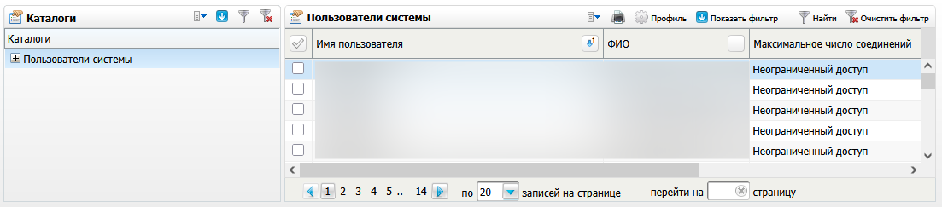
Рисунок 1 – Форма настройки пользователей
- в блоке «Каталоги» выберите каталог, в котором размещаются настраиваемые пользователи. Для отображения всех пользователей, независимо от выбранного каталога, выберите пункт контекстного меню «Список»;
- в блоке «Пользователи системы» в строке с необходимым пользователем нажмите на ссылку «Показать» (Рисунок 2) в столбце «Роли». Откроется окно со списком ролей пользователя (Рисунок 3);
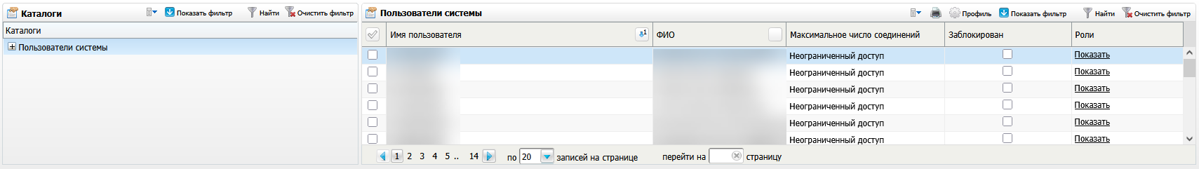
Рисунок 2 – Ссылка «Показать»
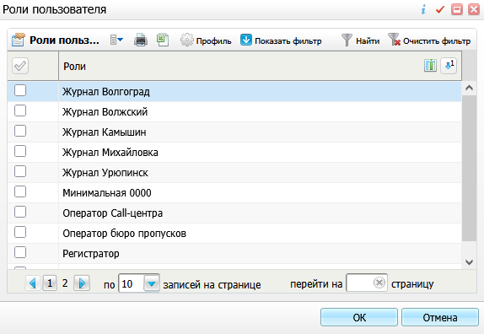
Рисунок 3 – Окно со списком ролей пользователя
- выберите пункт контекстного меню «Добавить». Откроется окно добавления роли (Рисунок 4);
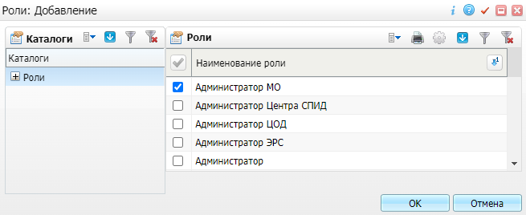
Рисунок 4 – Окно добавления роли
- в блоке «Роли» найдите и установите флажок напротив роли «Регистратор»;
- нажмите на кнопку «ОК». Выбранная роль отобразится в окне «Роли пользователя» (см. Рисунок 3), в котором нажмите на кнопку «ОК» для сохранения изменений.

Настройка регистратуры
Для проведения дополнительных настроек по регистратуре выполните следующие действия:
- выберите пункт главного меню «Настройки/ Настройка регистратуры/ Квотирование: Группы ЛПУ»;
- в верхнем блоке «Квотирование: Группы МО» (Рисунок 5) выберите пункт контекстного меню для добавления группы МО;
- в открывшемся окне заполните обязательные поля и нажмите на кнопку «ОК»;
- на созданной группе выберите пункт контекстного меню «Добавить в узел»;
- в открывшемся окне выберите необходимую МО из справочника и нажмите на кнопку «ОК»;
- в нижнем блоке «Квотирование: Ограничения на запись» (Рисунок 5) укажите, с какого числа будет действовать запись на группу и в каждую МО извне;
- на созданной записи выберите пункт контекстного меню «Типы интервалов графиков» и добавьте необходимые интервалы, на которые будет вестись запись в другую МО.
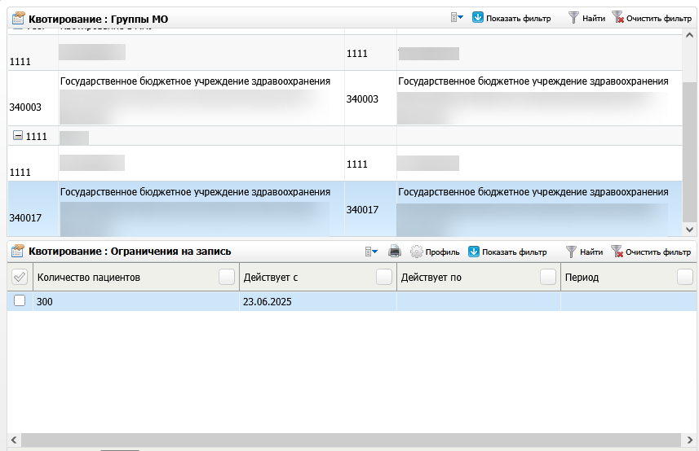
Рисунок 5 – Блок «Квотирование: Группы МО» и блок «Квотирование: Ограничения на запись»

Доступ к МО
В каждой МО необходимо назначить право на запись в МО извне для всех организаций, входящих в ранее созданную группу. Для этого выполните следующие действия:
- выберите пункт главного меню «Администратор/ Доступ к ЛПУ». Откроется форма «Доступ к ЛПУ» (Рисунок 6);
- в блоке «ЛПУ» выберите МО, куда будет вестись запись;
- в правом верхнем блоке выберите субъект, которому назначается право на запись в МО извне (кабинет, сотрудник, роль);
- выберите пункт контекстного меню «Добавить»;
- в правом нижнем блоке выбранному субъекту проставьте разрешение на запись в МО извне;
- нажмите на кнопку «Назначить права».
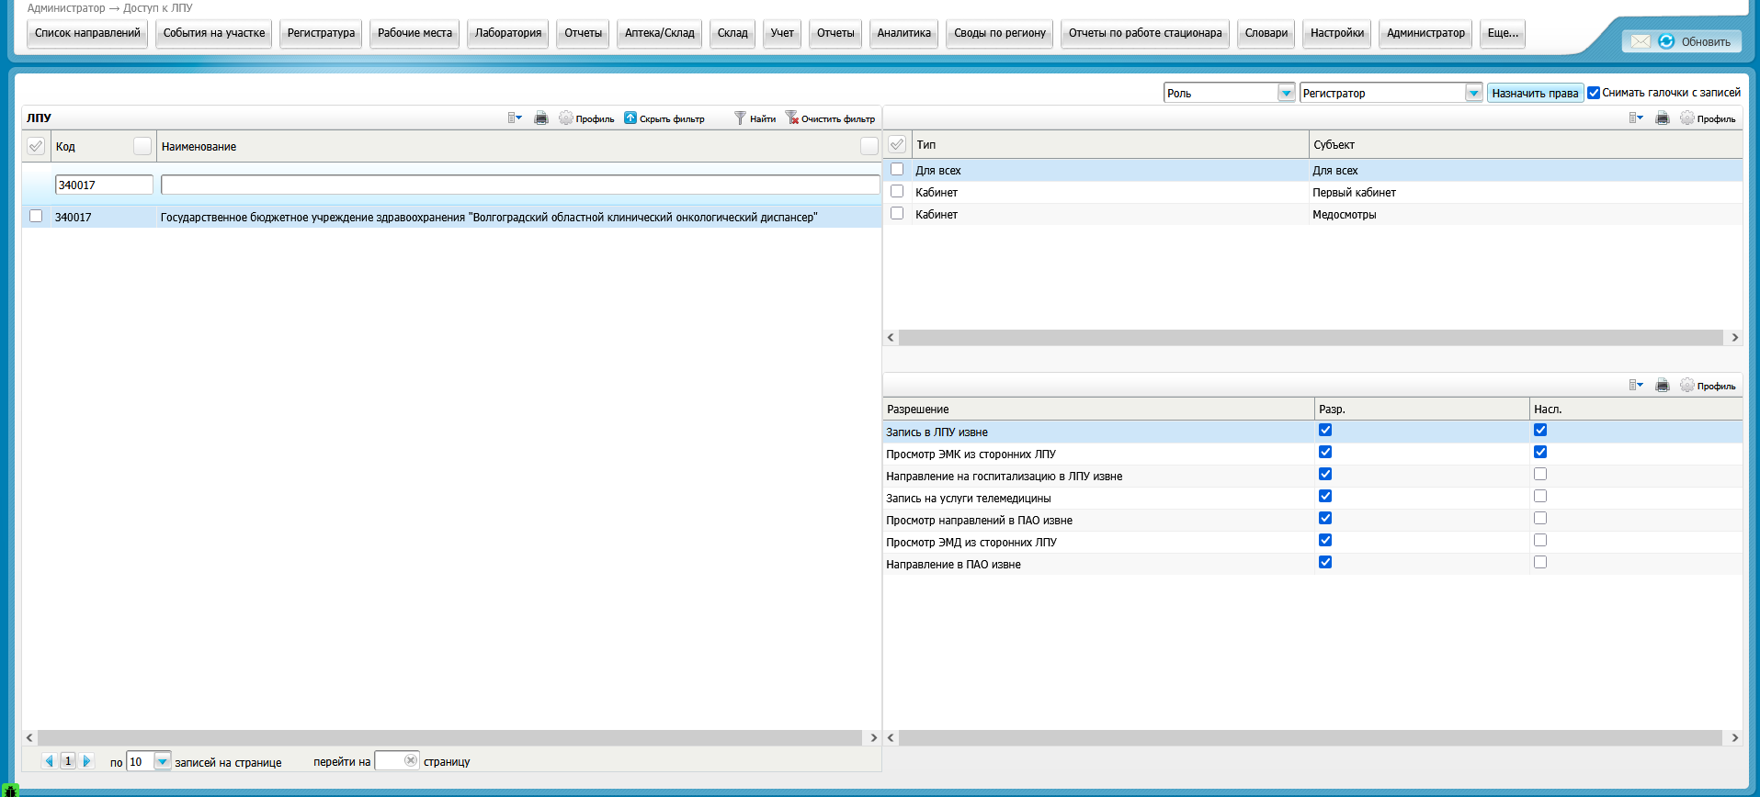
Рисунок 6 – Форма «Доступ к ЛПУ»

Настройка квотированных записей
Чтобы добавить график в МО, куда будет производиться запись (т.е. МО, расписание которой необходимо) в рамках квот, выполните следующие действия:
- выберите пункт главного меню «Настройки/ Настройка графиков работы/ Назначение квот». Откроется форма «Назначение квот» (Рисунок 9);
- в блоке «Квоты записи в расписание» выберите пункты контекстного меню для выбора или добавления ресурса, на который необходимо установить ограничение по квотам;
- в блоке «Квоты записи в расписание: Графики» укажите график, согласно которому будет действовать квота, или добавьте новый (для этого выберите пункт контекстного меню «Редактировать» или «Добавить»);
- в блоке «Квоты записи в расписание: Графики: Ресурсы» укажите ресурс, который сможет записывать на время, зарезервированное в рамках создания квоты (для этого выберите пункт контекстного меню «Редактировать» или «Добавить»).
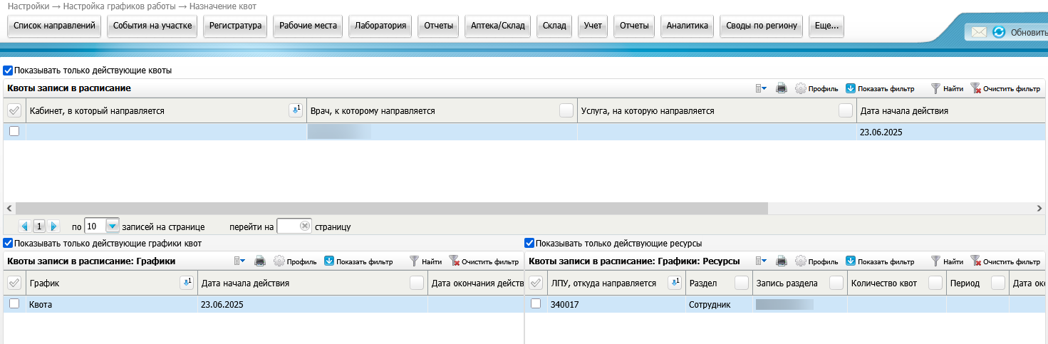
Рисунок 9 – Форма «Назначение квот»

Настройка прав записи в очередь других МО
Добавьте права роли, для которой были совершены действия выше, выполнив следующие действия:
- выберите пункт главного меню «Настройки/ Настройка регистратуры/ Настройка прав записи в очередь других ЛПУ». Откроется форма «Настройка прав записи в очередь других ЛПУ» (Рисунок 10);
- в блоке «Квотирование: группы ЛПУ» выберите необходимую связанность МО и выберите пункт контекстного меню «Права записи». Откроется окно «Права записи» (Рисунок 11), в котором укажите ресурс (тот же ресурс, который использовался в настройке ранее) и установите флажки напротив следующих полей:
  - «Запись в очередь»;
  - «Отмена очереди»;
  - «Перевод очереди в запись расписания».
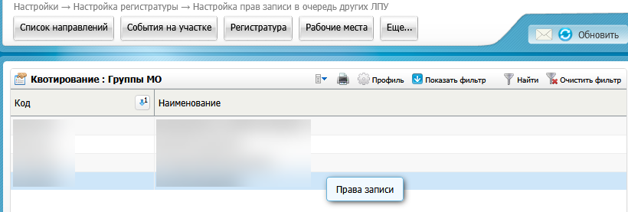
Рисунок 10 – Настройка прав записи
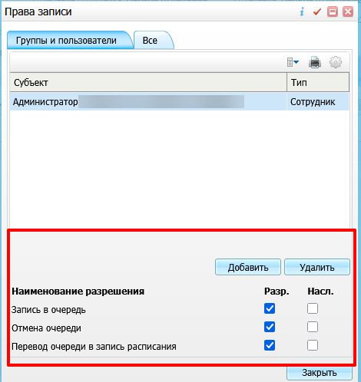
Рисунок 11 – Окно «Права записи»

